LAPORAN KEGIATAN PROYEK ROBOTIKA

1. Hari Pertama Minggu Pertama

Menginstall QT dan belajar membuat GUI di Qt

1. Hari Kedua Minggu pertama

Menerapkan apa yang dipelajari saat belajar tutorial di YT namun berubah menjadi Phyton dikarenakan Qt berlisensi dan untuk menambah waktu harus membayar mahal.

Program yang telah saya buat

**import** tkinter **as** tk

**from** tkinter **import** ttk

**from** tkinter**.**messagebox **import** showinfo

window **=** tk**.**Tk()

window**.**configure(**bg=**"white")

window**.**geometry("1366x768")

window**.**title("GUI ROBOT CARTESIAN!")

*# frame input*

input_frame **=** ttk**.**Frame(window)

*# penempatan Grid, pack, place*

input_frame**.**pack(**padx=**10**,pady=**10**,fill=**'x'**,expand=**True)

*#Komponen-komponen*

*#1.Label nama depan*

nama_depan_label **=** ttk**.**Label(input_frame**,text=**"Koordinat X")

nama_depan_label**.**pack(**padx=**10**,pady=**10**,fill=**'x'**,expand=**True)

*#2.Entry nama depan*

NAMA_DEPAN **=** tk**.**StringVar()

nama_depan_entry **=** ttk**.**Entry(input_frame**,textvariable=**NAMA_DEPAN)

nama_depan_entry**.**pack(**padx=**10**,pady=**10**,fill=**'x'**,expand=**True)

*#3.Label nama Belakang*

nama_Belakang_label **=** ttk**.**Label(input_frame**,text=**"Koordinat Y")

nama_Belakang_label**.**pack(**padx=**10**,pady=**10**,fill=**'x'**,expand=**True)

*#4.Entry nama Belakang*

NAMA_BELAKANG **=** tk**.**StringVar()

nama_Belakang_entry **=** ttk**.**Entry(input_frame**,textvariable=**NAMA_BELAKANG)

nama_Belakang_entry**.**pack(**padx=**10**,pady=**10**,fill=**'x'**,expand=**True)

*#5.Label nama atas*

nama_atas_label **=** ttk**.**Label(input_frame**,text=**"Koordinat Z")

nama_atas_label**.**pack(**padx=**10**,pady=**10**,fill=**'x'**,expand=**True)

*#6.Entry nama atas*

NAMA_ATAS **=** tk**.**StringVar()

nama_atas_entry **=** ttk**.**Entry(input_frame**,textvariable=**NAMA_ATAS)

nama_atas_entry**.**pack(**padx=**10**,pady=**10**,fill=**'x'**,expand=**True)

*#7.Tombol*

**def** tombol_click()**:**

    print(NAMA_DEPAN**,**NAMA_BELAKANG**,**NAMA_ATAS**.**get())

    pesan **=** "Running Complete"

    showinfo(**title=**"wahtsapp!"**,message=**pesan)

tombol_run **=** tk**.**Button(input_frame**,text=**"RUN!"**,command=**tombol_click)

tombol_run**.**pack(**padx=**10**,pady=**10**,fill=**'x'**,expand=**True)

window**.**mainloop()

tampilan dari program GUI

1. Hari ketiga minggu pertama

Memperbarui tampilan GUI menjadi lebih menarik

Disana terdapat penjelasan terkait pembuatan GUI dan komunikasi antara Arduino dan GUI namun GUI yang ditampilkan bukan membuat dari awal sudah ada packagenya.

Melalui refrensi youtube,chatgpt dan AI lainya saya mendapatkan program untuk mengubah posisi button pada GUI dan menambahkan warna pada labelnya.

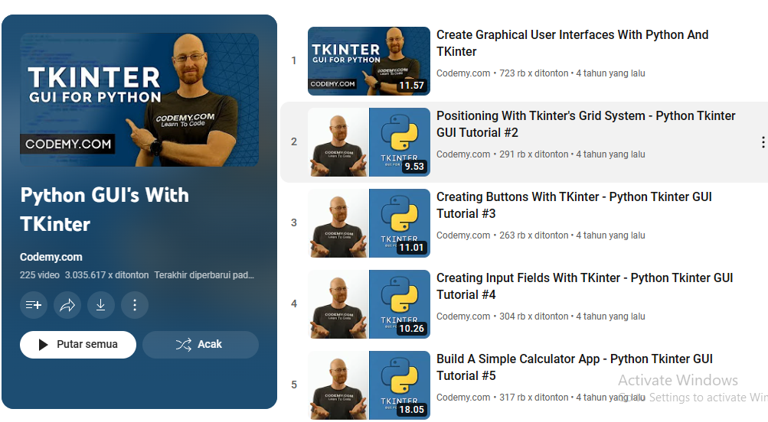

1. Hari Keempat minggu pertama

Mulai membuat program dengan menerapkan dari study literatur hari sebelumnya.

Berikut program GUI dengan tampilan terbarunya

**import** tkinter **as** tk

**from** tkinter**.**font **import** Font

*# Membuat fungsi untuk menampilkan koordinat XYZ*

**def** show_coordinates()**:**

    x **=** x_entry**.**get()

    y **=** y_entry**.**get()

    z **=** z_entry**.**get()

    coordinates_label**.**config(**text=**"Koordinat XYZ: ({}, {}, {})"**.**format(x**,** y**,** z))

*# Membuat fungsi untuk memulai robot*

**def** start_robot()**:**

    start_label**.**config(**text=**"Running")

*# Membuat fungsi untuk menghentikan robot*

**def** stop_robot()**:**

    stop_label**.**config(**text=**"Stopped")

*#menghubungkan GUI ke Arduino*

*# Membuat GUI*

root **=** tk**.**Tk()

root**.**title("Program GUI untuk Kartesian Robot")

root**.**configure(**bg=**"#F5F5F5")

*# Membuat font Roboto*

font **=** Font(**family=**"roboto"**,** **size=**16)

*# Membuat label untuk koordinat XYZ*

coordinates_label **=** tk**.**Label(root**,** **text=**"Koordinat XYZ: "**,** **font=**font**,** **bg=**"#F5F5F5")

coordinates_label**.**pack(**pady=**100**,** **padx=**50)

*# Membuat entry untuk koordinat X*

x_label **=** tk**.**Label(root**,** **text=**"X: "**,** **font=**font**,** **bg=**"#F5F5F5")

x_label**.**pack()

x_entry **=** tk**.**Entry(root**,** **font=**font)

x_entry**.**pack()

*# Membuat entry untuk koordinat Y*

y_label **=** tk**.**Label(root**,** **text=**"Y: "**,** **font=**font**,** **bg=**"#F5F5F5")

y_label**.**pack()

y_entry **=** tk**.**Entry(root**,** **font=**font)

y_entry**.**pack()

*# Membuat entry untuk koordinat Z*

z_label **=** tk**.**Label(root**,** **text=**"Z: "**,** **font=**font**,** **bg=**"#F5F5F5")

z_label**.**pack()

z_entry **=** tk**.**Entry(root**,** **font=**font)

z_entry**.**pack()

*# Membuat tombol untuk menampilkan koordinat XYZ*

coordinates_button **=** tk**.**Button(root**,** **text=**"Tampilkan Koordinat"**,** **font=**font**,** **bg=**"#FF4500"**,** **fg=**"white"**,** **command=**show_coordinates)

coordinates_button**.**pack(**pady=**10)

*# Membuat tombol untuk memulai robot*

start_button **=** tk**.**Button(root**,** **text=**"START ROBOT"**,** **font=**font**,** **bg=**"#4682B4"**,** **fg=**"white"**,** **command=**start_robot)

start_button**.**pack(**pady=**10)

start_label **=** tk**.**Label(root**,** **text=**""**,** **font=**font**,** **bg=**"#F5F5F5")

start_label**.**pack()

*# Membuat tombol untuk menghentikan robot*

stop_button **=** tk**.**Button(root**,** **text=**"STOP ROBOT"**,** **font=**font**,** **bg=**"#CD853F"**,** **fg=**"white"**,** **command=**stop_robot)

stop_button**.**pack(**pady=**10)

stop_label **=** tk**.**Label(root**,** **text=**""**,** **font=**font**,** **bg=**"#F5F5F5")

stop_label**.**pack()

root**.**mainloop()

Berikut tampilan dari program diatas

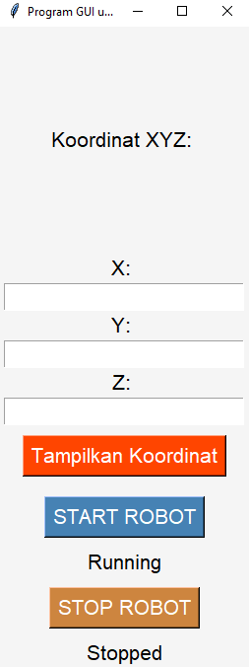

Dalam GUI diatas dapat diinputkan koordinatnya dan ada juga button untuk start dan stopnya.

1. Hari kelima minggu pertama

Melakukan study literatur untuk menghubungkan antara program Arduino yang sederhana dengan komunikasi pyserial di python.

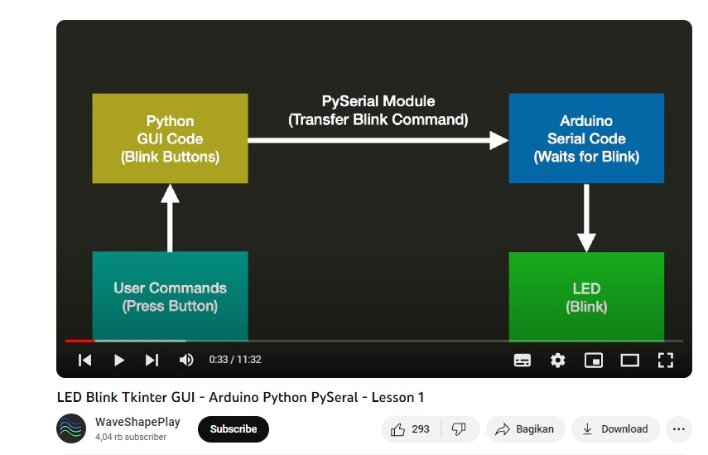

Berikut program yang kami ujikan untuk komunikasi serial Arduino ke python

*#import maksudnya disini adalah kendali gui dari masing masing robot*

**import** serial

**import** tkinter **as** tk

*# Inisialisasi koneksi serial dengan Arduino*

ser **=** serial**.**Serial('COM6'**,** 9600)  *# Ganti 'COM3' dengan port yang sesuai dan sesuaikan baud rate (9600) sesuai dengan pengaturan di Arduino.*

*# Fungsi untuk mengirim perintah ke Arduino*

**def** send_command(**command**)**:**

    ser**.**write(command**.**encode())

*# Membuat fungsi untuk menyalakan LED*

**def** turn_on_led()**:**

    send_command('H')

*# Membuat fungsi untuk mematikan LED*

**def** turn_off_led()**:**

    send_command('L')

*# Membuat GUI*

root **=** tk**.**Tk()

root**.**title("Cartesian Robot")

on_button **=** tk**.**Button(root**,** **text=**"Nyalakan LED"**,** **command=**turn_on_led)

on_button**.**grid(**row=**0**,** **column=**0)

off_button **=** tk**.**Button(root**,** **text=**"Matikan LED"**,** **command=**turn_off_led)

off_button**.**grid(**row=**1**,** **column=**1)

quit_button **=** tk**.**Button(root**,** **text=**"Keluar"**,** **command=**root**.**quit)

quit_button**.**grid(**row=**2**,** **column=**2)

root**.**mainloop()

*# Tutup koneksi saat selesai*

ser**.**close()

Berikut tampilan

